

ALUMNO: Germán Díaz 2024

PROFESORA: Andrea Gómez

TALLER: Laboratorio De Informática
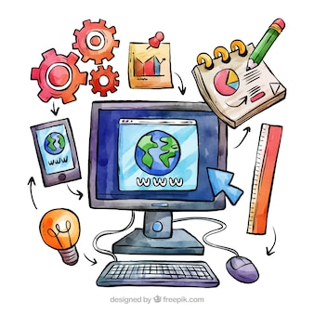

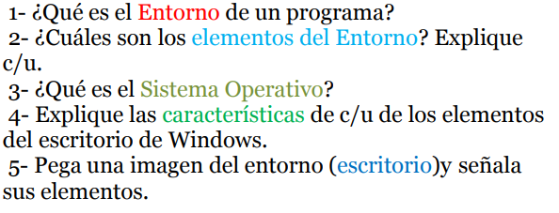

1_Un entorno de programación es un programa o conjunto de programas que engloban todas las tareas necesarias para el desarrollo de un programa o aplicación. Estas tareas son básicamente las siguientes: Edición del programa. Compilación y enlazado.

La barra de tareas es el punto de acceso de los programas que se muestran en el escritorio. Con las nuevas características de la barra de tareas de Windows 7, los usuarios pueden proporcionar comandos, acceder a los recursos y ver el estado del programa directamente desde la barra de tareas.

Es una lista gráfica de accesos directos a diversas funciones como los programas u opciones comunes como Documentos y Apagar el sistema, todo en un solo lugar; por lo tanto una característica verdaderamente esencial.

La barra de Inicio rápido es una herramienta que se ubica justo a la derecha del botón de Inicio de Windows. Es una herramienta pensada para tener a mano mediante un acceso directo todos nuestros recursos de trabajo, bien sean archivos, carpetas o programas.

El área de notificación es una parte de la barra de tareas que proporciona un origen temporal para las notificaciones y el estado. También se puede usar para mostrar iconos para las características del sistema y del programa que no tienen presencia en el escritorio.

Los Iconos son representaciones gráficas de los objetos de Windows, éstos contienen rótulos que los identifican, a su vez dan acceso a ciertos programas y componentes de la computadora.

Windows Buscar le permite buscar desde la barra de tareas para encontrar lo que busca, ya sea en su dispositivo, en la nube o en la Web. Búsqueda de Windows puede proporcionar resultados para elementos de: Tu dispositivo (incluyendo aplicaciones, configuraciones y archivos)

Botón Iniciar: Este botón se halla en el escritorio de la computadora (ordenador), a la izquierda de la barra de tareas. Mediante el botón de inicio es posible abrir un documento, buscar un archivo, ejecutar un programa o acceder a la configuración del sistema, por citar algunas posibilidades.

Área de trabajo: Un área de trabajo es un directorio de trabajo que ayuda a organizar las aplicaciones, controladores y otros recursos propiedad de OEM necesarios para crear una imagen de sistema operativo de fábrica.

Inicio rápido: inicio rápido es una configuración que ayuda al equipo a iniciarse más rápido después del apagado.

Barra de tareas: La barra de tareas es el punto de acceso de los programas que se muestran en el escritorio.

Área de notificación: El área de notificación es una parte de la barra de tareas que proporciona un origen temporal para las notificaciones y el estado.

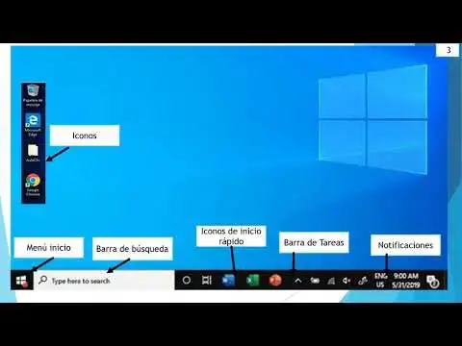

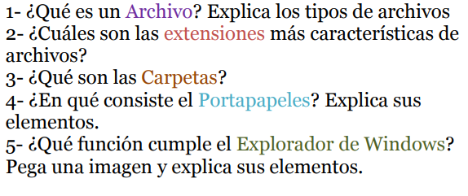

1_Un archivo es un contenedor de información. La mayoría de los archivos que se utilizan contienen información (datos) en un formato determinado: un documento, una hoja de cálculo, un gráfico. El formato es la disposición de los datos dentro del archivo. El formato del archivo se conoce como tipo de datos.

JPEG: JPG (también llamado JPEG) es un formato de archivo de imagen que fue desarrollado por el Joint Photographic Experts Group (JPEG) en 1992 con el objetivo de hacer los archivos fotográficos de gran tamaño más pequeños para que se pudieran compartir fácilmente. Convertir una imagen en JPG reduce su calidad.

PNG:El formato de archivo PNG se emplea de forma generalizada en los sitios web para mostrar imágenes digitales de alta calidad. Se creó con el objetivo de superar en rendimiento al archivo GIF y no solo ofrece una compresión sin pérdida de datos, sino también una paleta de colores mucho más variada y brillante.

GIF: El archivo de imagen GIF se emplea habitualmente para mostrar gráficos y logotipos en el sitio web. También admite una animación básica, por lo que es un formato de archivo muy popular para crear memes en las redes sociales.

PDF: PDF significa Portable Document Format (Formato Portátil de Documento), usado para mostrar documentos en la forma electrónica independiente del software, hardware o sistema operativo donde se visualiza.

SVG: El formato de archivo SVG es una herramienta que se emplea habitualmente para mostrar gráficos, diagramas e ilustraciones bidimensionales en los sitios web. Además, al ser un archivo vectorial, se puede ampliar y reducir sin perder resolución.

EPS: Gestiona los gráficos vectoriales y prepara tus imágenes para obtener impresiones de alta resolución con el formato de archivo EPS (Encapsulated PostScript, es decir, PostScript encapsulado), el estándar del sector para la impresión profesional.

MP4: MP4 es un formato de almacenamiento de archivos multimedia ampliamente utilizado para almacenar vídeo y para transmisiones. Es un estándar internacional que funciona con una amplia gama de dispositivos. MP4 hace referencia al archivo de contenedor digital que actúa como envoltura del vídeo, no al vídeo en sí.

TIFF: TIFF es un formato de imagen de tramas versátil y flexible. Empresas como Microsoft, Aldus Corporation y Hewlett Packard lo desarrollaron en 1986 para estandarizar el intercambio de imágenes. Hoy en día, TIFF es el formato estándar para fotografías rasterizadas y para transmitir datos de impresión.

2_Nombre. Cada archivo es identificable con un nombre, que no puede coincidir con otro que esté en la misma ubicación.

Extensión: es una cadena de caracteres anexada al nombre de un archivo, habitualmente predicha por un punto.

3_Es una recopilación de datos que un usuario puede recuperar, cambiar, eliminar, guardar, imprimir o enviar por correo electrónico. Una carpeta es básicamente un contenedor donde se pueden almacenar archivos o también otras carpetas. Una carpeta dentro de una carpeta normalmente se denomina subcarpeta.

4_El Office portapapeles almacena texto y gráficos que copia o corta desde cualquier lugar y le permite pegar los elementos almacenados en cualquier otro archivo Office archivo.

5_Explorador de archivos en Windows 11 le ayuda a obtener los archivos que necesita de forma rápida y sencilla.

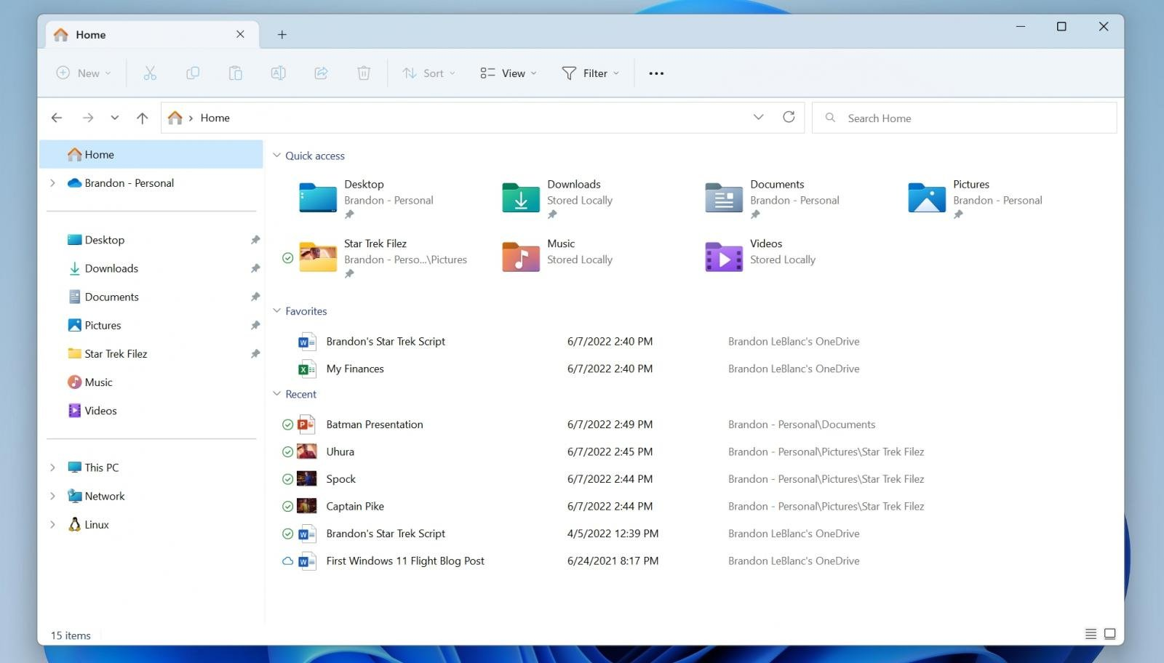

Botones Adelante y Atrás: Son los botones que se encuentran en la esquina superior izquierda de la ventana. El botón Atrás te servirá para volver a la página que estabas visitando antes de la actual y el botón Adelante te ayudará a volver a la página que estabas viendo antes presionar el botón Atrás.

Barra de direcciones: La barra de direcciones de texto muestra la ubicación actual como una ruta de texto, por ejemplo, /home/user/Documents. El campo de ubicación es útil para desplazarse a una carpeta conocida. Para ir a una nueva ubicación, escriba una nueva ruta o edite la actual y, a continuación, presione Intro.

Cuadro de búsqueda: Windows Buscar le permite buscar desde la barra de tareas para encontrar lo que busca, ya sea en su dispositivo, en la nube o en la Web. Búsqueda de Windows puede proporcionar resultados para elementos de: Tu dispositivo (incluyendo aplicaciones, configuraciones y archivos)

Barra de herramientas: Una barra de herramientas de escritorio de aplicaciones (también denominada barra de aplicaciones) es una ventana similar a la barra de tareas de Windows. Está anclada a un borde de la pantalla y normalmente contiene botones que proporcionan al usuario acceso rápido a otras aplicaciones y ventanas.

Panel de navegación: El panel de navegación es la forma principal de ver y obtener acceso a todos los objetos de base de datos y se muestra de forma predeterminada en el lado izquierdo de la ventana de Access. Nota El panel de navegación se puede personalizar de varias maneras.

Lista de archivos: La lista de archivos otorga a todos los usuarios acceso de descargador. Los usuarios podrán ver y descargar archivos independientemente de su rol. Si un visitante del sitio tiene privilegios que son mayores que los especificados para el componente, sus privilegios propios sustituyen a los definidos en el componente.

